Cover Page  LOT # fsfsfdsdfsdfsf | dfsfsd  fsdfsd  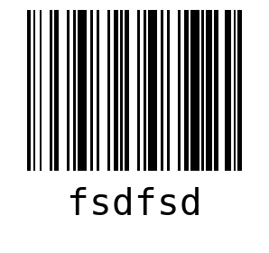  WO fsdfsfd  LOT fsfsfdsdfsdfsf  QTY 1
sdfsdfsd  fsdfsd  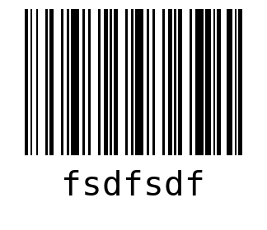  WO sdfsdf  LOT fsfsfdsdfsdfsf  QTY 1 | sdfs  dfsdfsdf  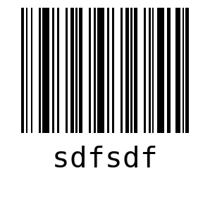  WO sdfsdfsd  LOT fsfsfdsdfsdfsf  QTY 1

Sheet # 1  LOT # fsfsfdsdfsdfsf | dfsfsd  fsdfsd  WO fsdfsfd  LOT fsfsfdsdfsdfsf
Sheet # 2  LOT # fsfsfdsdfsdfsf | sdfsdfsd  fsdfsd  WO sdfsdf  LOT fsfsfdsdfsdfsf
sdfs
dfsdfsdf
WO sdfsdfsd
LOT fsfsfdsdfsdfsf

